Руководство по включению промышленных роботов Borunte
(Опыт компании «Центр инженерных услуг «МОДЕЛЬЕР»)

Цель данного руководства – включение/выключение робота, смена зыка и пароли от панели управления

- Подключаем блок управления роботом BORUNTE в сеть 220В или 380В (зависит от модели робота).
Подключение в обычную розетку 220В выглядит так:
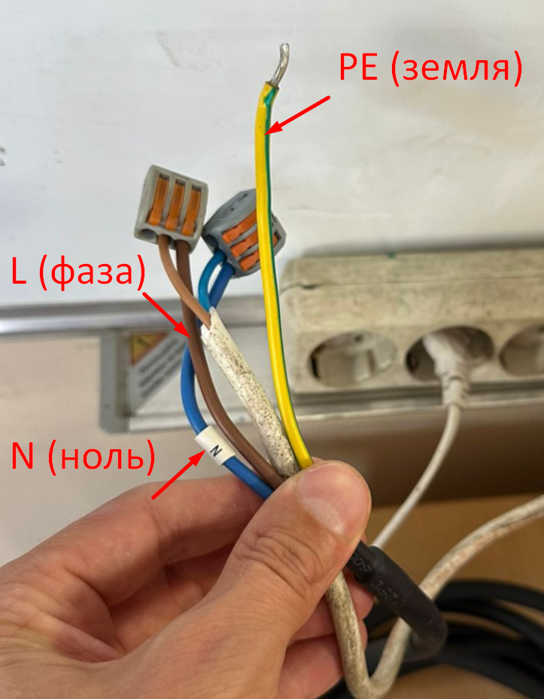

- Включаем блок управления тумблером на лицевой панели:
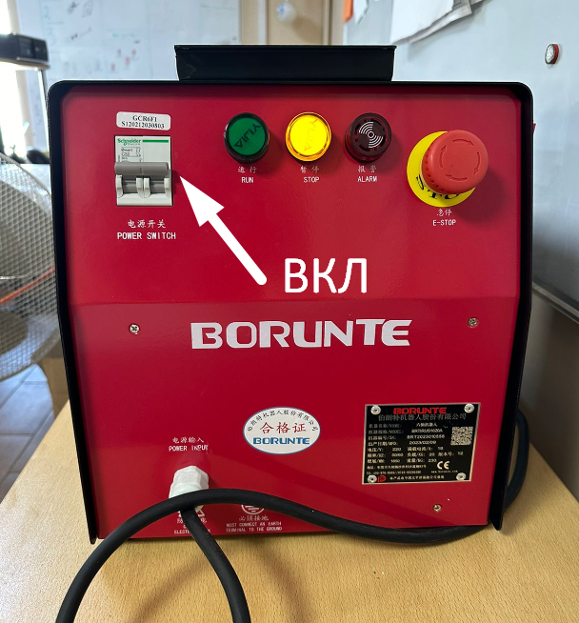
- После загрузки операционной системы в пульте управления необходимо залогиниться – кнопка в правом верхнем углу (у пользователей могут быть разные права по использованию робота). Пароли (passwords) для пульта BORUNTE следующие:
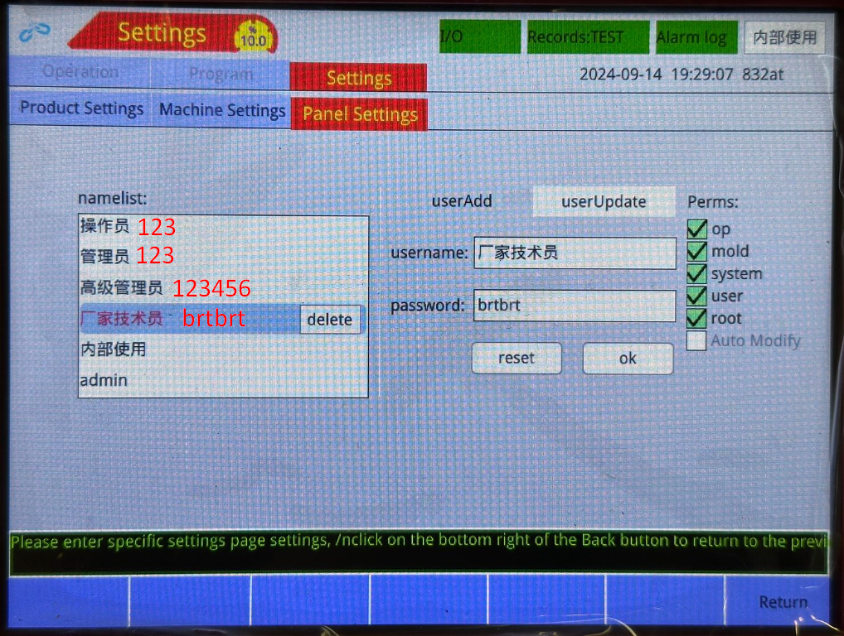
На вкладке Settings - Panel Settings - Usermanagement можно переименовывать/добавлять пользователей (Ключ в положении Stop).

- При первом включении полезно поменять язык на English. Меню Settings - Panel Settings - Panel Settings (Ключ в положении Stop). После установки галочки необходимо 2 (два) раза перезагрузить робота (особенность операционной системы):
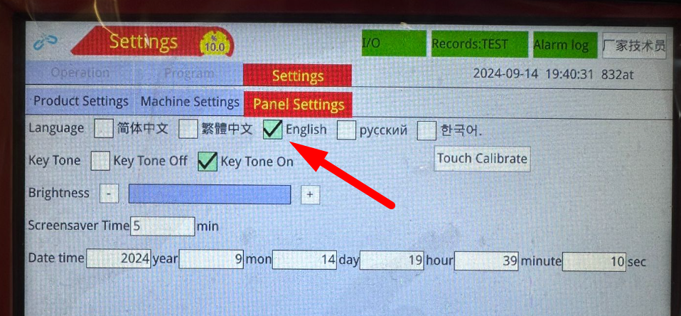
- Выключение промышленных роботов Borunte происходит путем выключения тумблера на лицевой панели.

